Природный катаклизм не стал помехой проведению личного приема граждан депутатом Законодательного Собрания Челябинской области в Депутатском центре Катав-Ивановского местного отделения партии «Единая Россия».
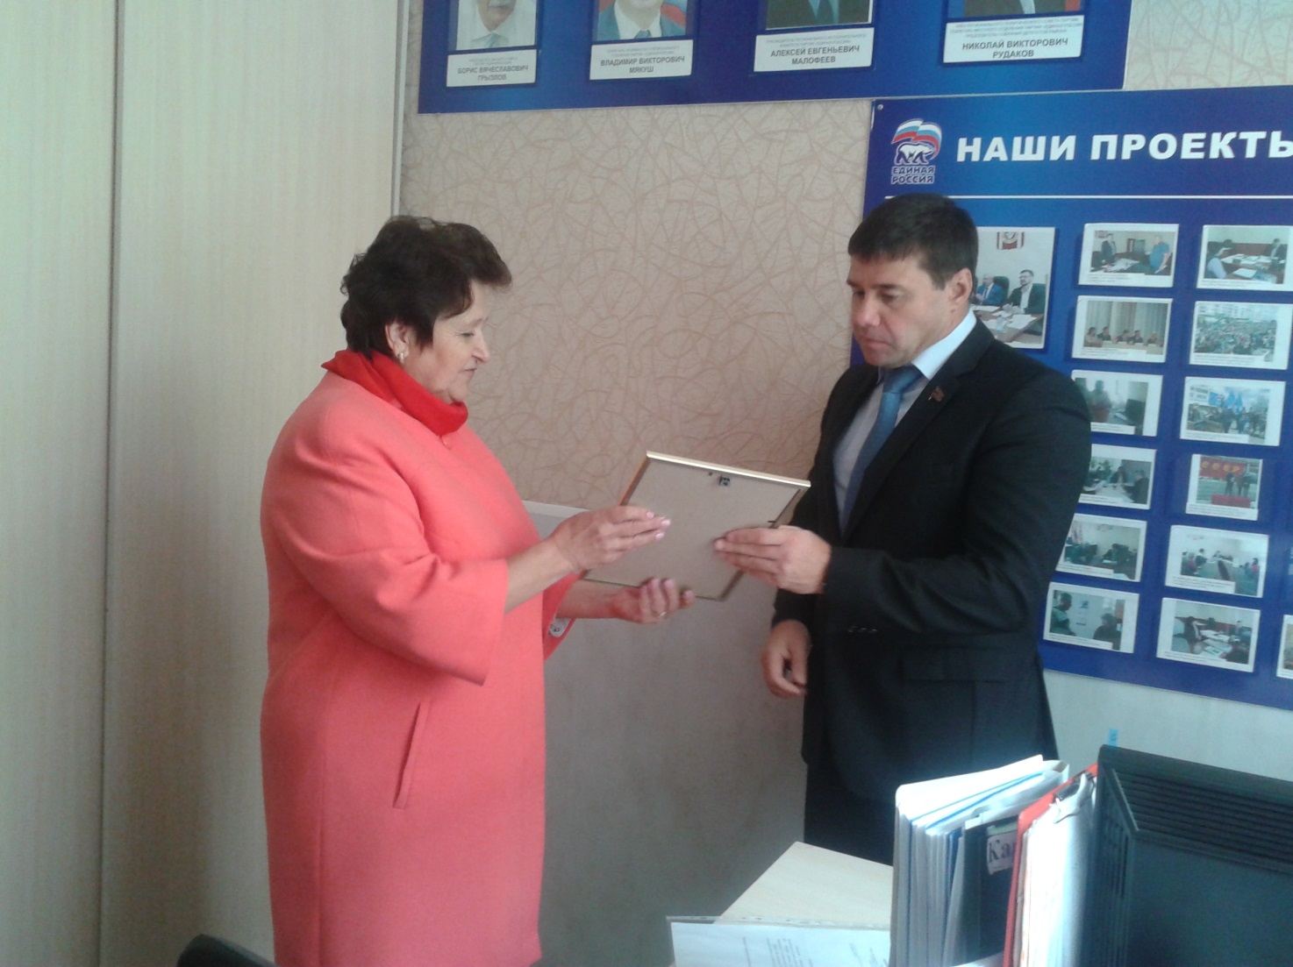
Катав-Ивановцы обратились к Александру Решетникову с вопросами из разных сфер городской жизни.
С началом сентября актуальнее стал вопрос безопасного пути школьников от дома до учебных заведений. Любовь Воронову беспокоит состояние моста через бывшую узкоколейную железную дорогу. Вопрос с его ремонтом решается давно, был поставлен в разных инстанциях. Сейчас эту проблему взял на свой контроль депутат областного парламента.
Клавдия Киселева вручила Благодарственное письмо Александру Решетникову за многолетнее и плодотворное сотрудничество и помощь в решении острых вопросов, которых в школах и детских садах района немало. В беседе были подведены итоги завершения этапа работы, в котором главной темой стал монтаж евро окон в зданиях системы образования. Обсуждались темы, актуальные для планирования дальнейшей работы.
Галина Меркурьева, депутат Собрания депутатов Катав-Ивановского муниципального района, заручилась поддержкой Александра Решетникова, который теперь будет контролировать завершение работ по предписанию ООО «Сатурн» в квартире Валентины Гридневской.

